*Arbeitsblatt 9: Kaum zu glauben…aber wahr!*

Als 2010 ein Pfarrer in Świebodzin {*schwjebodschin*} (Wojewodschaft Lebus) eine 36 Meter hohe Jesusstatue errichten ließ, war sie die größte der Welt! Bis heute lockt sie viele Pilger und Touristen an, obwohl sich die Geister in Polen an ihr scheiden. Monumentaler Größenwahn? Oder Ausdruck tiefer Religiosität? Egal… eine Attraktion ist sie allemal!

Jedes Jahr werden in Polen zwischen 40.000 und 50.000 Störche gezählt. Das entspricht ungefähr einem Fünftel des weltweiten Storchenbestands – deshalb behaupten die Polen gerne, dass jeder fünfte Storch Pole sei. Überall im Land kann man sie bewundern – auf Schornsteinen, Strommasten, Hausdächern... Der Ort Żywkowo {*schüwkowo*} trägt sogar den offiziellen Titel „Hauptstadt der Störche“!

Auch die Amerikaner können kaum glauben, dass die ersten Erdölföderanlagen der Welt ausgerechnet im Südosten Polens in Bóbrka {*bubrka*} zu besichtigen sind! Der polnische Chemiker Ignacy Łukasiewicz {*wukaschäwitz*} erfand 1853 die Petroleumlampe, und da diese reißend Absatz fand, führte er ein Jahr später die ersten Bohrungen nach Öl durch. Bis heute haben sich einige seiner Konstruktionen erhalten.

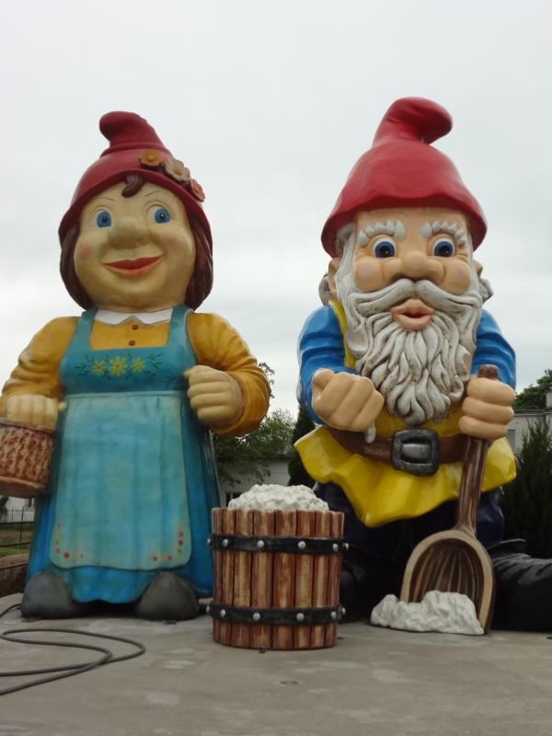

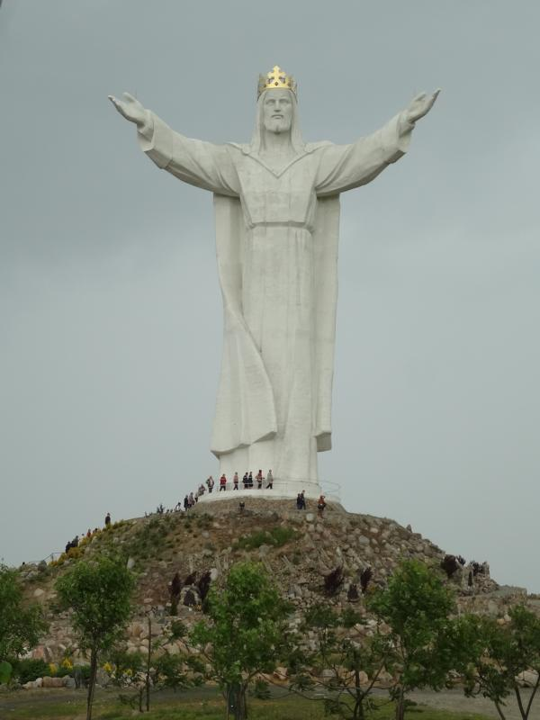

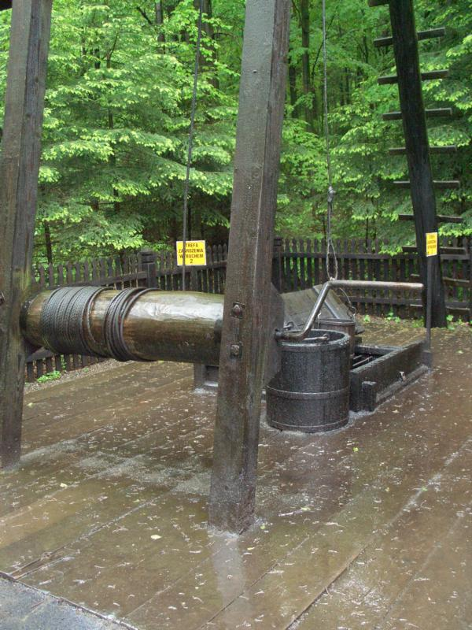

Eigentlich gelten deutsche Kleingärten als Heimat der Gartenzwerge. Der weltgrößte Zwerg seiner Art steht allerdings im niederschlesischen Ort Nowa Sól {*nova sull*}. Mitte der 1990er Jahre gab es dort eine hohe Arbeitslosigkeit, bis jemand auf die Idee kam, in seiner Garage Gartenzwerge zu gießen. Selbige fanden reißenden Absatz, vor allem auch bei deutschen TouristInnen. Und so entstanden über 400 solcher Garagenfirmen im Ort. Eine der wenigen Firmen, die es bis heute gibt, hat zum Dank für die damalige „Rettung der Arbeitsplätze“ den Zwerg Soluś („Salzchen“) in einen Freizeitpark gestellt. Mit 5,40 Metern der höchste der Welt! Und natürlich mit Gattin…

*Fotos © Matthias Kneip)*

